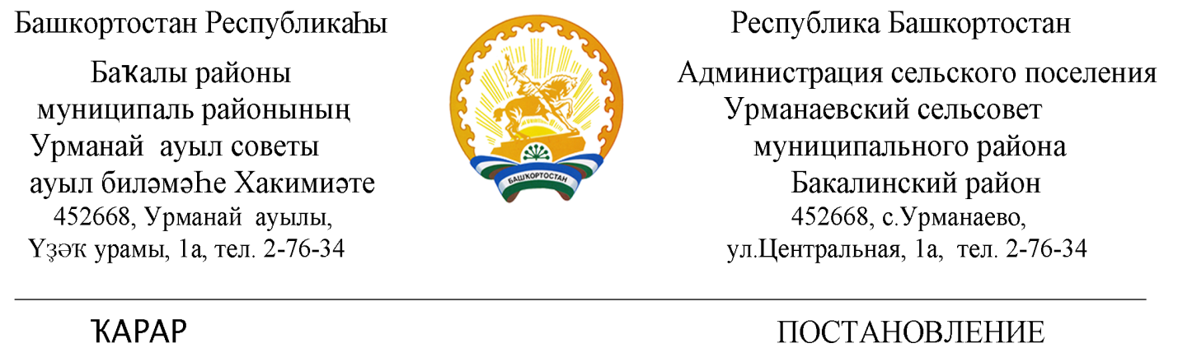
« 30» март 2022 й. № 24 «30» марта 2022 г.
О продлении срока действия и внесении изменений в муниципальную программу сельского поселения «Содержание и ремонт улично-дорожной сети автомобильных дорог общего пользования, находящихся в границах сельского поселения Урманаевский сельсовет муниципального района Бакалинский район Республики Башкортостан на 2015- 2023 гг.»

В целях корректировки программных мероприятий и уточнения объема финансирования, в соответствии с Федеральным законом от 06.10.2003 N 131-ФЗ «Об общих принципах организации местного самоуправления в Российской Федерации», со статьей 179 Бюджетного кодекса Российской Федерации, руководствуясь Уставом, администрация сельского поселения Урманаевский сельсовет муниципального района Бакалинский район РБ
ПОСТАНОВЛЯЕТ:
1. Продлить срок действия муниципальной программы сельского поселения «Содержание и ремонт улично-дорожной сети автомобильных дорог общего пользования, находящихся в границах сельского поселения Урманаевский сельсовет муниципального района Бакалинский район Республики Башкортостан на 2015- 2023 гг.» до 2024 года.
2. Внести в муниципальную программу «Содержание и ремонт улично-дорожной сети автомобильных дорог общего пользования, находящихся в границах сельского поселения Урманаевский сельсовет муниципального района Бакалинский район Республики Башкортостан на 2015- 2023 гг.», утвержденную постановлением от 20.04.2015 №24 (с изменениями и дополнениями), следующие изменения:
2.1. Внести изменение в наименование муниципальной программы, изложив в следующей редакции - «Содержание и ремонт улично-дорожной сети автомобильных дорог общего пользования, находящихся в границах сельского поселения Урманаевский сельсовет муниципального района Бакалинский район Республики Башкортостан на 2015- 2024 гг.»
2.2. В паспорте программы сроки реализации программы «2015 – 2023 годы» заменить на «2015 – 2024 годы»
2.3. В паспорте программы объемы и источники финансирования изложить в новой редакции:

Объемы и источники  финансирования программы | Всего (тыс. руб.), в т. ч. по годам реализации муниципальной программы: | 4848,70 тыс. руб.
 | 2015 год, всего | 339,0 тыс. руб.
 | в т.ч. бюджет РБ | 200,0 тыс руб
 | бюджет сельского поселения | 139,0 тыс руб
 | 2016 год | 200,0 тыс. руб.
 | в т.ч. бюджет РБ | 200,0 тыс руб.
 | бюджет сельского поселения | 200,0 тыс.руб.
 | 2017 год | 381,30 тыс. руб.
 | в т.ч. бюджет РБ
 | бюджет сельского поселения | 381,30 тыс руб.
 | 2018 год | 946,40 тыс. руб.
 | в т.ч. бюджет РБ | 268,90 тыс. руб.
 | бюджет сельского поселения | 677,50 тыс. руб.
 | внебюджетные источники
 | 2019 год | 554,40 тыс. руб.
 | в т.ч. бюджет РБ
 | бюджет сельского поселения | 554,40 тыс. руб.
 | 2020 год | 442,10 тыс. руб.
 | в т.ч. бюджет РБ
 | бюджет сельского поселения | 442,10 тыс. руб.
 | внебюджетные источники
 | 2021 год | 470,80 тыс. руб.
 | в т.ч. бюджет РБ
 | бюджет сельского поселения | 470,80 тыс. руб.
 | внебюджетные источники
 | 2022 год | 493,70 тыс. руб.
 | 2023 год | 503,90 тыс. руб.
 | 2024 год | 517,10 тыс. руб.
2.4. Приложение к постановлению читать в новой редакции согласно приложению №1 к настоящему постановлению.
3. Настоящее постановление вступает в силу с момента обнародования на доске информации в здании администрации сельского поселения и размещения на официальном сайте в сети Интернет.
4. Контроль за ходом выполнением настоящего постановления возложить на главу сельского поселения Урманаевский сельсовет.

Глава сельского поселения
Урманаевский сельсовет З.З. Халисова

